Министерство образования и науки Российской Федерации

Севастопольский государственный университет

Кафедра ИС

Отчет

По дисциплине: “Теория вероятностей и математической статистики”

Лабораторная работа №3

“ОЦЕНКА ЧИСЛОВЫХ ХАРАКТЕРИСТИК СЛУЧАЙНЫХ ВЕЛИЧИН”

Вариант 3

Выполнил:

ст.гр. ИС/б-22

Долженко И.А.

Проверила:

Заикина Е.Н.

Севастополь

2019

1 ЦЕЛЬ РАБОТЫ

1. Изучить методы нахождения числовых характеристик случайных величин (с.в.)

2. Произвести экспериментальные исследования зависимости точности оценок числовых характеристик от объема выборки случайной величины.

2 ПОСТАНОВКА ЗАДАЧИ

1. Получить у преподавателя вариант задания (Таблица 3.1). Во всех заданиях положить m=1 и считать n текущим, изменяющимся от 1 до 1000.

2. Написать в системе MATLAB коды для вычисления оценок моментов $M_{1}, μ_{1}, σ^{2}=μ_{2}, μ_{3}, μ_{4},$ оценки коэффициента асимметрии

$$ᵞ_{1}=\frac{μ_{3}}{\sqrt{μ_{2}^{3}}}$$

и оценки коэффициента эксцесса

3. С помощью этих кодов рассчитать зависимости указанных оценок от числа испытаний N для $1≤N≤1000$ и изобразить их графически в линейном и полулогарифмическом (по оси x) масштабах. Рисунки снабдить обозначениями переменных по осям и подрисуночными подписями.

4. Найти теоретические значения $M_{1}$ и $σ^{2}$ и сравнить их с экспериментальными.

5. Применив, оператор **disttool**, установить вид теоретических кривых, характеризующих закон распределения данного варианта случайной величины. Распечатать соответствующие графики.

6. Применив оператор **randtool**, проследить, как меняются эмпирические распределения данной с.в. при последовательном выборе ее числа отсчетов N=100, 200, 500, 1000. Распечатать соответствующие графики.

7. Дать письменное объяснение всем наблюдаемым зависимостям.

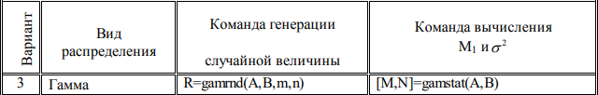

Рисунок 1 – Задание по варианту

3 ХОД РАБОТЫ

1. Напишем функции для вычисления математического ожидания, оценки центрального момента, коэффициента асимметрии, коэффициента эксцесса.
2. Создадим массив с логнормальным распределением и массивы для каждой числовой характеристики.
3. Заполним эти массивы. Результаты заполнения представлены ниже.

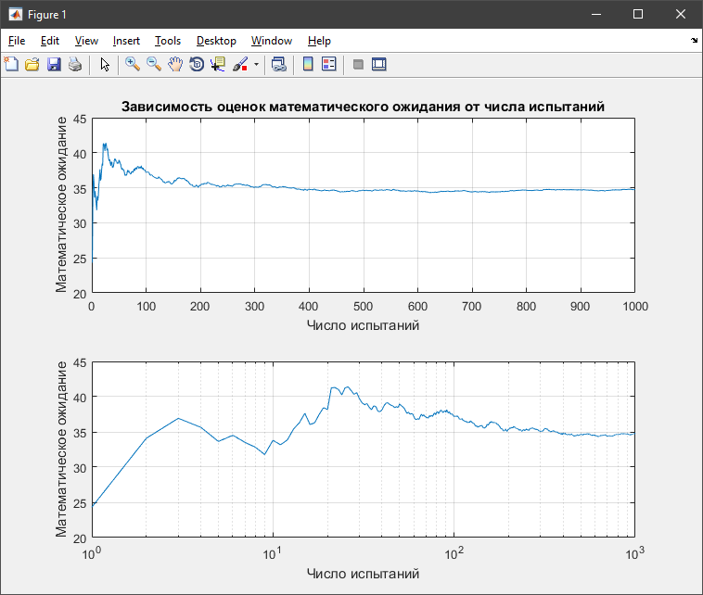

Рисунок 3 – График оценки математического ожидания

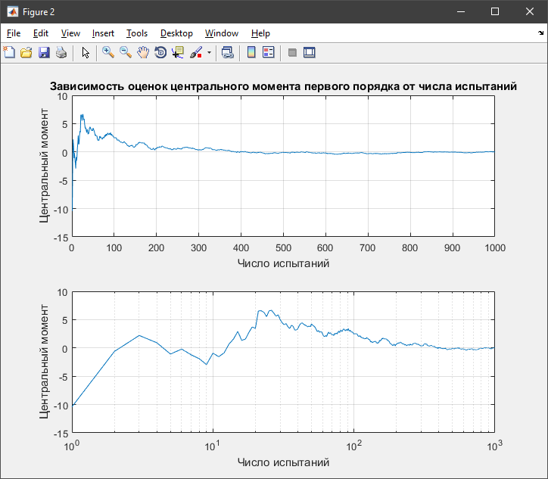

Рисунок 4 – График оценки центрального момента первого порядка

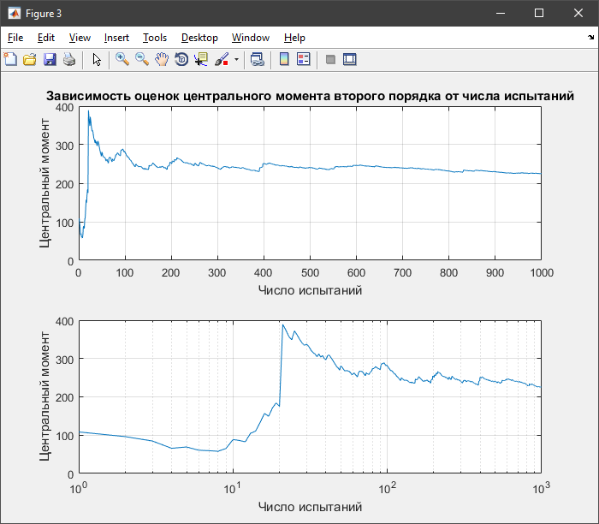

Рисунок 5 – График оценки центрального момента второго порядка

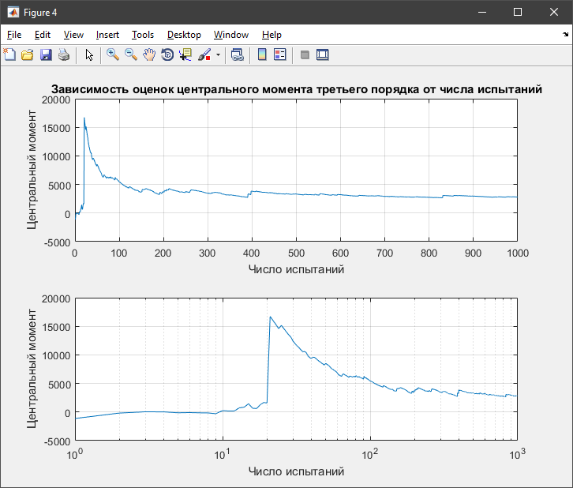

Рисунок 6 – График оценки центрального момента третьего порядка

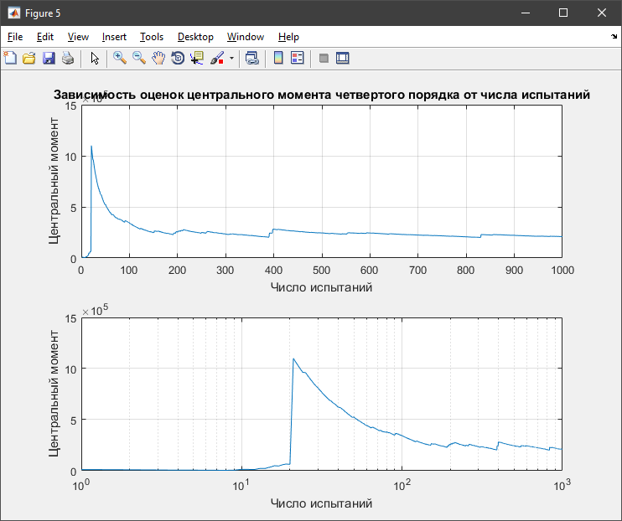

Рисунок 7 – График оценки центрального момента четвертого порядка

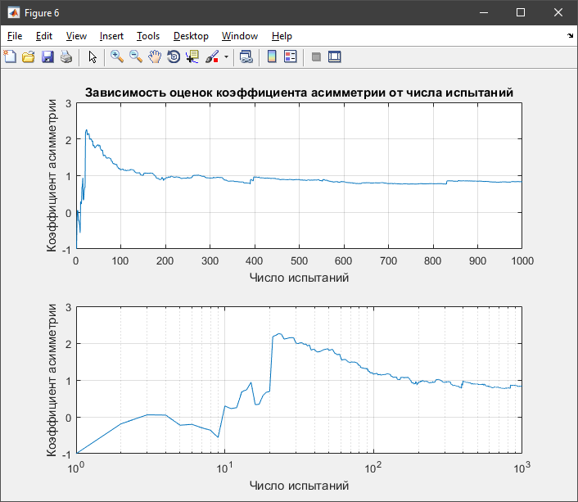

Рисунок 8 – График оценки коэффициента асимметрии

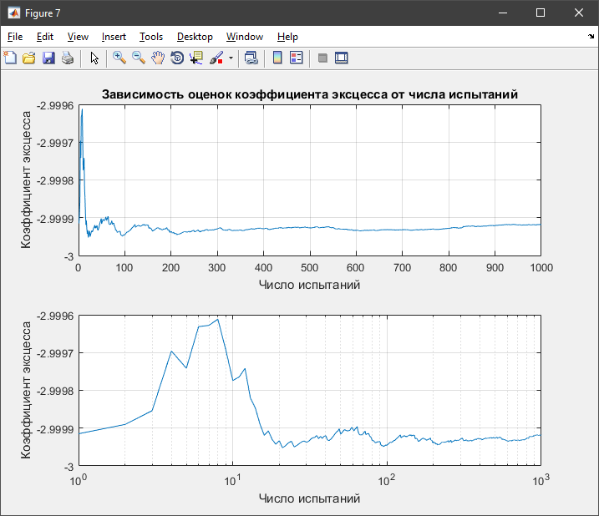

Рисунок 9 – График оценки коэффициента эксцесса

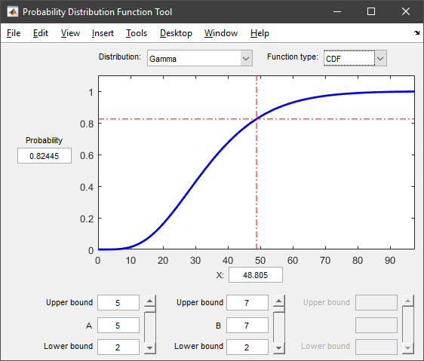

Рисунок 10 – CDF анализ гамма распределения

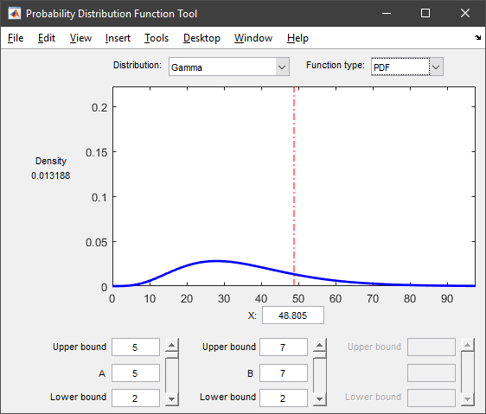

Рисунок 11 – PDF анализ гамма распределения

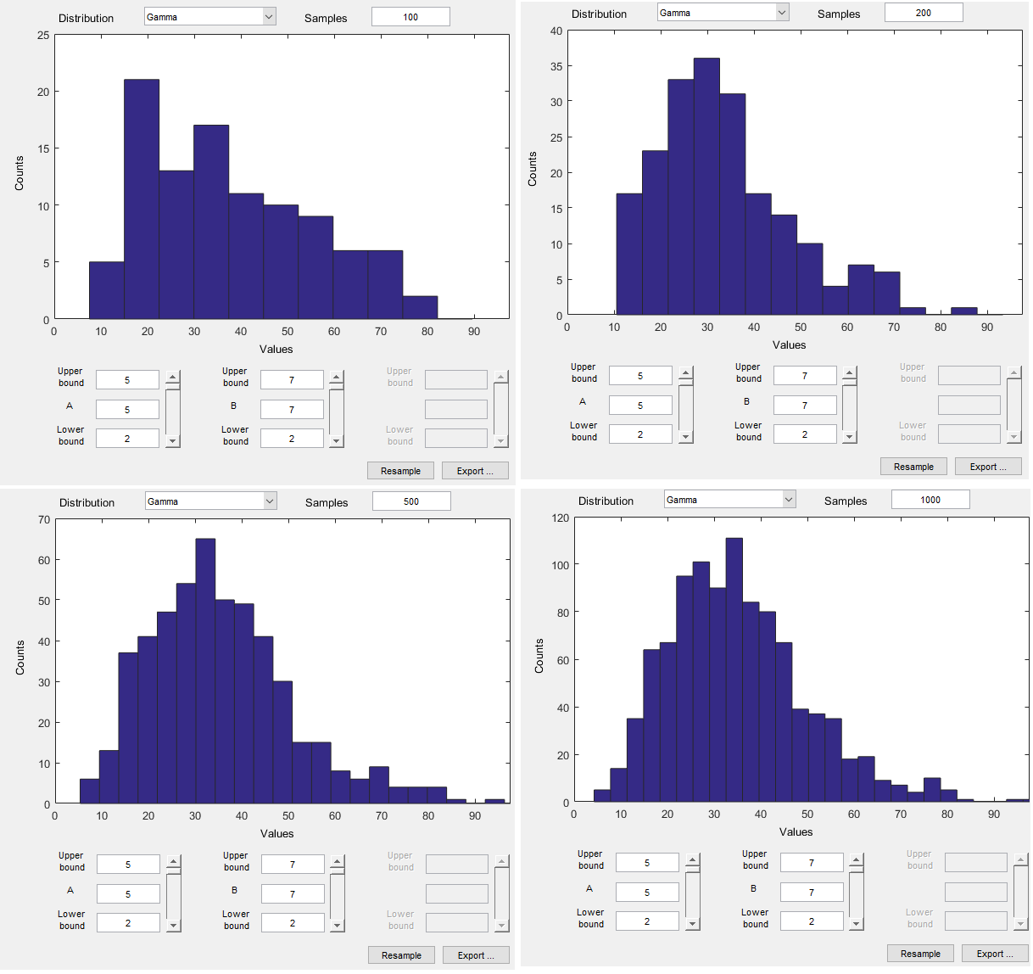

Рисунок 12 – Оператор disttool

Результат работы программы:

Математическое ожидание и дисперсия в гамма распределении равны:

Теоритическое математическое ожидание = 35.000000

Теоритическая дисперсия = 245.000000

Математическое ожидание = 34.723536

Центральный момент первого порядка случайной величины = -9.7238e-15

Центральный момент второго порядка(дисперсия) случайной величины = 224.908012

Центральный момент третьего порядка случайной величины = 2801.746952

Центральный момент четвёртого порядка случайной величины = 209250.191928

Оценка коэффициента асимметрии = 0.830657

Оценка коэффициента эксцесса = 1.136719

3 ТЕКСТ ПРОГРАММЫ

clc;

A = 5;

B = 7;

m = 1;

n = 1000;

fprintf('Математическое ожидание и дисперсия в гамма распределении равны: \n');

[M,V]=gamstat(A,B);

fprintf('Теоритическое математическое ожидание = %f\n',M);

fprintf('Теоритическая дисперсия = %f\n',V);

R=gamrnd(A,B,m,n);

M1=mean(R);

fprintf('Математическое ожидание = %f\n',M1);

fprintf ('Центральный момент первого порядка случайной величины = ');

mu1 = sred((R-M1),n);

disp(mu1);

mu2 = sred(power((R-M1),2),n);

fprintf ('Центральный момент второго порядка(дисперсия) случайной величины = %f\n',mu2);

mu3 = sred(power((R-M1),3),n);

fprintf ('Центральный момент третьего порядка случайной величины = %f\n',mu3);

mu4 = sred(power((R-M1),4),n);

fprintf ('Центральный момент четвёртого порядка случайной величины = %f\n',mu4);

y1 = mu3/(sqrt(mu2^3));

fprintf ('Оценка коэффициента асимметрии = %f\n',y1);

y2 = (mu4/power(mu2,2))-3;

fprintf ('Оценка коэффициента эксцесса = %f\n',y2);

for i=1:n

M(i)=sred(R,i);

end;

figure

subplot(2,1,1);

plot(M), grid on

title('Зависимость оценок математического ожидания от числа испытаний');

xlabel('Число испытаний');

ylabel('Математическое ожидание');

subplot(2,1,2);

semilogx(M), grid on

xlabel('Число испытаний');

ylabel('Математическое ожидание');

for i=1:n

mu1(i)=sred((R-M1),i);

end

figure

subplot(2,1,1);

plot(mu1), grid on

title('Зависимость оценок центрального момента первого порядка от числа испытаний');

xlabel('Число испытаний');

ylabel('Центральный момент');

subplot(2,1,2);

semilogx(mu1), grid on

xlabel('Число испытаний');

ylabel('Центральный момент');

for i=1:n

mu2(i)=sred(power((R-M1),2),i);

end

figure

subplot(2,1,1);

plot(mu2), grid on

title('Зависимость оценок центрального момента второго порядка от числа испытаний');

xlabel('Число испытаний');

ylabel('Центральный момент');

subplot(2,1,2);

semilogx(mu2), grid on

xlabel('Число испытаний');

ylabel('Центральный момент');

for i=1:n

mu3(i)=sred(power((R-M1),3),i);

end

figure

subplot(2,1,1);

plot(mu3), grid on

title('Зависимость оценок центрального момента третьего порядка от числа испытаний');

xlabel('Число испытаний');

ylabel('Центральный момент');

subplot(2,1,2);

semilogx(mu3), grid on

xlabel('Число испытаний');

ylabel('Центральный момент');

for i=1:n

mu4(i)=sred(power((R-M1),4),i);

end

figure

subplot(2,1,1);

plot(mu4), grid on

title('Зависимость оценок центрального момента четвертого порядка от числа испытаний');

xlabel('Число испытаний');

ylabel('Центральный момент');

subplot(2,1,2);

semilogx(mu4), grid on

xlabel('Число испытаний');

ylabel('Центральный момент');

for i=1:n

y1(i)=sred(power((R-M1),3),i)/((mu2(i)^3)^0.5);

end

figure

subplot(2,1,1);

plot(y1), grid on

title('Зависимость оценок коэффициента асимметрии от числа испытаний');

xlabel('Число испытаний');

ylabel('Коэффициент асимметрии');

subplot(2,1,2);

semilogx(y1), grid on

xlabel('Число испытаний');

ylabel('Коэффициент асимметрии');

for i=1:n

y2(i)=sred(power((R-M1),4),i)/(power(mu2(i),4)) - 3;

end

figure

subplot(2,1,1);

plot(y2), grid on

title('Зависимость оценок коэффициента эксцесса от числа испытаний');

xlabel('Число испытаний');

ylabel('Коэффициент эксцесса');

subplot(2,1,2);

semilogx(y2), grid on

xlabel('Число испытаний');

ylabel('Коэффициент эксцесса');

ВЫВОД

В данной лабораторной работе был изучен метод нахождения числовой характеристики случайной величины. Были сравнены теоретические и практические расчёты, которые при сравнении показали свою схожесть. В результате проведения лабораторной работы, с помощью математического пакета MatLab построены графики оценок числовых характеристик, эмпирического распределения.